**Disciplina**: Performance em Sistemas Ciberfisicos

**Professor:** Guilherme Schnirmann

**Nome Estudante: João Pedro Mendes**

**Atividade Prática / Relatório**

**Computador IAS**

# **Descrição da Atividade:**

O objetivo dessa atividade é entender como funciona o computador IAS. Esse computador é o primórdio dos computadores atuais, ou seja, é um computador Von Neumann, ainda que com estrutura arcaica é uma excelente ferramenta para entender os fundamentos e características do processador.

A memória do computador IAS é dividida em 4096 palavras (4k = 2¹²). Ou seja, temos uma memória com 12 bits de endereçamento. No nosso simulador o endereçamento está sendo feito em hexa, ou seja, 4 bits para cada dígito. Exemplo:

Posição 0 = 0000 0000 0000 = 000

Posição 10 = 0000 0000 1010 = 00A

Posição 1000 = 0011 1110 1011 = 3EB

Vamos utilizar um simulador desenvolvido na UNICAMP:

Estamos no nível mais baixo da arquitetura, ou seja, aqui as instruções são codificadas em linguagem de máquina. O formato da instrução da arquitetura do computador IAS (em hexadecimal):

**000** **01** **001** **05** **002**

**12 bits 20 bits 20 bits**

**Endereço instrução instrução**

**na memória**

Repare que temos os 3 primeiros dígitos representando o endereço em que as 2 próximas instruções serão armazenadas ao mapear em memória. **Cada dígito é um hexa e representa 4 bits.**

**000** **01** **001** **05** **002**

= **0000 0000 0000** **0000 0001** **0000 0000 0001** **0000 0101** **0000 0000 0010**

**0 0 0** **0 1** **0 0**  **1** **0 5** **0 0 2**

**Mapa memória opcode endereço opcode endereço**

A seguir algumas instruções (opcodes) básicas:

**LOAD (01);**

**STOR (21);**

**ADD (05);**

**SUB (06);**

**MUL (0B);**

**LOAD MQ (mem.) (09); Carrega valor da memória para MQ**

**LOAD MQ AC (0A); Carrega valor de MQ para AC**

**DIV (0C).**

Para utilizar o simulador, deve-se atribuir na memória as instruções em hexadecimal. **Exemplo**:

**005 2** (valor atribuído em memória no endereço 005)

**006 3** (valor atribuído em memória no endereço 006)

**000 01 005 05 006;**

**- 000**: endereço da memória

- **01**: instrução **LOAD** em hexadecimal;

- **005**: Endereço de memória que vai ser feito o LOAD

-**05**: instrução ADD em hexadecimal

- **006**: endereço de memória que vai ser feito o ADD

**Simulador:**

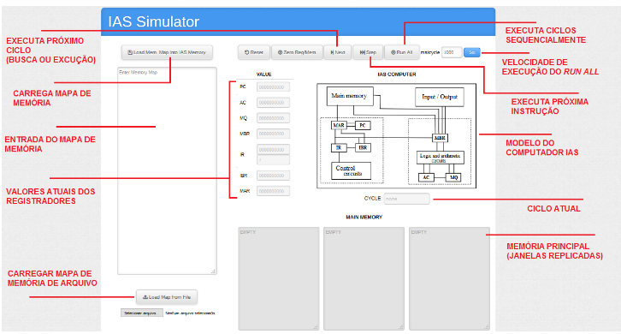

**Entrega:**

Esta atividade deverá ser entregue até o final da aula no Canvas.

O estudante deverá entregar um arquivo “.pdf” contendo as respostas da atividade proposta no roteiro.

**Roteiro da Atividade:**

1. Acesse o simulador IAS: <https://www.ic.unicamp.br/~edson/disciplinas/mc404/2017-2s/abef/IAS-sim/>
2. Considerando o exemplo inicial:

008 00 000 00 002

009 00 000 00 003

000 01 008 05 009

Copie o código em “Enter Memory Map” e clique em “load Mem. Map into IAS Memory”. **Sempre que fizer uma alteração no seu código, você vai precisar resetar os registradores e carregar novamente o mapa de memória.**

1. Execute passo-a-passo (clicando em Step) e coloque um print de cada passo executado.
   1. Explique e registre o que cada registrador está recebendo/acessando em cada passo.

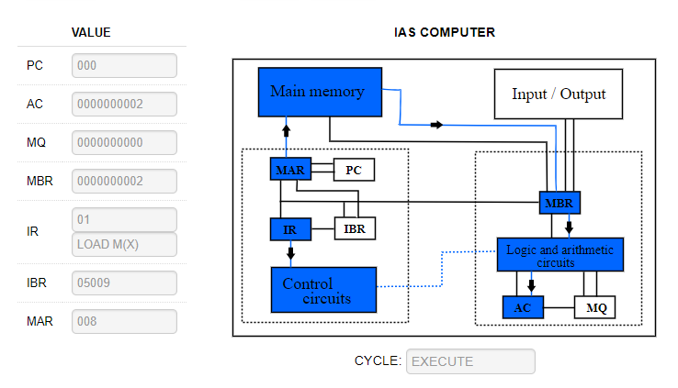

PC: O Contador de Programa está acessando o endereço da instrução atual

AC: Está recebendo o resultado do cálculo da instrução

MQ:

MBR: Está recebendo temporariamente os dados recebidos/enviados da memória

IR: Está recebendo a instrução atual (01/Load)

IBR: Está recebendo o endereço da instrução

MAR: Está recebendo o endereço da próxima instrução

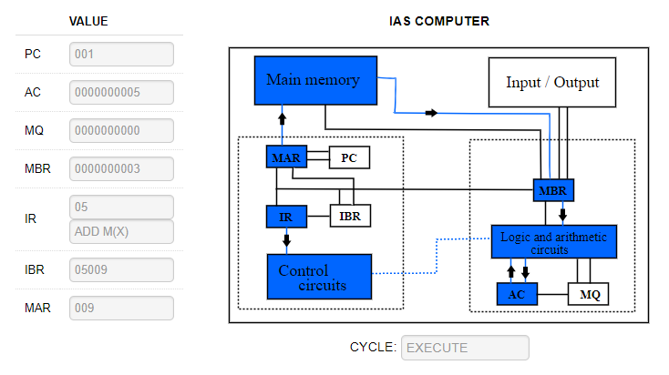

PC: O Contador de Programa está acessando o endereço da instrução atual

AC: Está recebendo o resultado do cálculo da instrução

MQ:

MBR: Está recebendo temporariamente os dados recebidos/enviados da memória

IR: Está recebendo a instrução atual (05/Stor)

IBR: Está recebendo o endereço da instrução

MAR: Está recebendo o endereço da próxima instrução

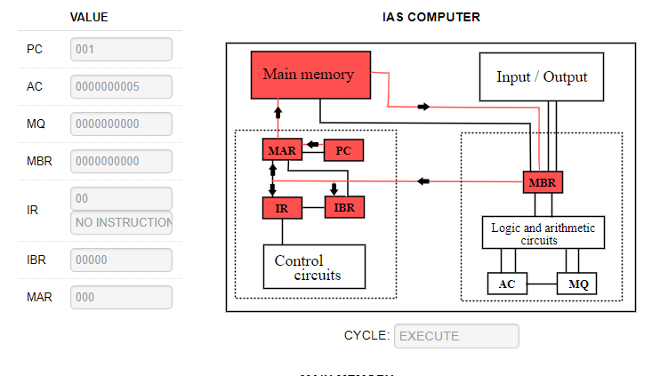

Acabou as linhas da instrução e o programa acaba.

* 1. Adicione uma linha no programa que armazene o resultado da soma no endereço 007. Apresente o print da memória.

1. Considere o seguinte exemplo:

000 01 005 0b 006

001 21 007 00 000

005 00 000 00 002

006 00 000 00 003

* 1. Antes de simular, traduza esse código de máquina, o que está sendo feito e qual o resultado esperado?

A primeira linha da load na linha cinco, recebendo o dado 02 e multiplicando pelo dado 03 contido no endereço 006, logo após armazena o resultado no endereço 007.

* 1. Execute passo-a-passo e explique o que está acontecendo. Você chegou no resultado esperado? Dica: Tanto a soma como a subtração são realizadas no registrador AC; Na divisão e multiplicação utilizamos o registrador MQ ( de formas diferentes )

Não, a multiplicação entre o dado 02 e o dado 03 deu 0.

* 1. Agora execute o seguinte código – compare com o código inicial e explique.

000 09 005 0b 006

001 0a 000 21 007

005 00 000 00 002

006 00 000 00 003

A diferença para o segundo código é que ele da load no dado da linha 09 direto no MQ e não no AC, assim possibilitando a multiplicação com a linha 06. Após isso ele transfere o dado do MQ para o AC para assim possibilitando que o dado seja salvo na linha 7.

1. Traduza em linguagem de máquina e execute no simulador (coloque os prints).

0: LOAD 500, ADD 501

1: STOR 500

500: 2

501: 5

000 01 1F4 05 1F5

001 21 1F4 00 000

1F4 00 000 00 002

1F5 00 000 00 005

1. Divisão:
   1. Faça a divisão de 6 por 2. O resultado fica em qual registrador?
   2. Armazene o resultado anterior em algum endereço de memória. Que linha de instruções foi adicionada?
   3. Faça a divisão de 7 por 2. Como fica o resultado agora? Onde fica o resto?
   4. Agora faça a conta (6/2) + 4 e armazene o resultado em algum endereço de memória. O que é preciso fazer para realizar a soma? (Dica: exercício 4) Execute passo-a-passo e coloque os prints explicando cada um.
2. Conclusão: explique o que é cada um dos registradores e qual o fluxo de movimentação de dados e instruções no computador IAS. Existem diferença em operadores utilizados para soma/subtração e divisão/multiplicação? Se você já explicou em outros itens, replique aqui ou cite onde foi explicado).